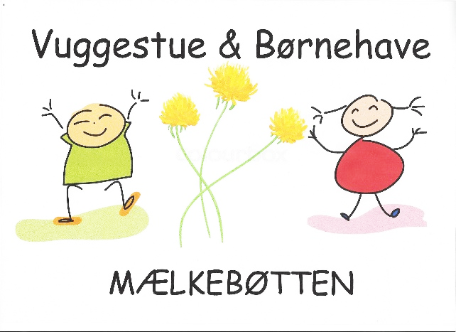 D. 22-05-2018

Persondatapolitik for vuggestue og børnehave Mælkebøtten for ansatte og bestyrelsesmedlemmer.

Dataansvarlig
Mælkebøtten er dataansvarlig, og vi sørger for at behandlingen af dine personoplysninger sker i overensstemmelse med lovgivningen.
Vores kontaktoplysninger er: Vuggestue og Børnehave Mælkebøtten. Præstemarken 3, Svallerup. 4400 Kalundborg. Tlf. nr. 59597395
Databeskyttelsesrådgiver:
Leder Anja Steenberg. anja@maelkeboetten-frie.dk.
Vi behandler følgende persondata:
Når du ansøger, ansættes eller bliver bestyrelsesmedlem i Mælkebøtten, opbevarer vi følgende personoplysninger:
Ansøgere:
Når vi modtager ansøgninger, uden opslag, slettes disse med det samme.
Når vi modtager ansøgninger ved jobopslag, gemmes ansøgningerne på One drive og slettes 3 måneder efter ansættelse af ny medarbejder. Når ansættelsesteamet skal læse ansøgningerne, deles det i One drive. Hvorefter ansøgningerne slettes efter 3 måneder.
Ansatte:
Oplysninger vedrørende ansættelsesforhold til brug for administration, herunder stilling, tjenestested, lønforhold, personalepapir, uddannelse, sygefravær og bankoplysninger. Herudover et stamkort med oplysninger om pårørende, tilladelse til at Mælkebøtten lægger billeder på hjemmesiden, samt andre personoplysninger. Alle papirer er udprintet og lagt i en personalemappe, i et aflåste skab.
Lederen kan, i personalesager, oprette en personalemappe i One drive, hvor der lægges referater fra samtaler. Her vil mus-samtaler også blive opbevaret, som medarbejder får en printet kopi af. Kun lederen der har adgang til denne.
Opbevares i 5 år efter end ansættelse, som Kalundborg kommune forskriver.
Bestyrelsesmedlemmer:
Stamkort med navn, adresse, cpr.nr. tlf. nr. mail adresse. Tilladelse til at foto, navn, e-mail adresse lægges på hjemmesiden. Slettes igen når man udtræder fra bestyrelsen.
Dine rettigheder:
Du har ret til at få indsigt i, hvilke personoplysninger vi behandler om dig som ansat.
Du har ret til at tilføje rettelser til de personoplysninger vi har registreret.
Du har ret til at få slettet personoplysninger vi har registreret. Ønskes det slettet, sletter vi alt som vi efter lovgivningen ikke er pålagt at gemme.
Er behandlingen af personoplysninger baseret på et samtykke, har man ret til at trække samtykket tilbage. Hvilket betyder, at behandlingen herefter ophører, medmindre vi, efter lovgivning, er pålagt at skulle behandle oplysningerne.
Konsekvens af tilbagetrækning af samtykke:
I det omfang behandlingen er baseret på samtykke, vil en tilbagetrækning af dette kunne have konsekvenser for det videre samarbejde mellem jer og Mælkebøtten.
Sikkerhed:
Vi samarbejder med konsulentfabrikken, som ajourfører vores computer med rette virus behandling og backup. Herudover benytter vi Microsoft Offes 356, hvor vi udnytter skyen til at opbevare dokumenter. I databehandlingsaftalen med Microsoft står der at, tredjepart kun får adgang, hvis Mælkebøtten beder om det. Alle mails med personoplysninger sendes med sikker post til kommuner vi har databehandlingsaftaler med. Det er kun lederen der har adgang til mails og gemte dokumenter i One drive. Det beskyttes yderligere med kode, som udskiftes hver tredje måned.
Alle udskrevne dokumenter med personoplysninger, opbevares i et aflåst skab.
Sms på vores telefoner slettes og kode byttes hver tredje måned. Telefonerne er altid aflåste og det er kun det faste personale der kender koden. Vi udleverer ikke telefonnumre til tredjepart.
På vores bærbar og stationær computer ligger der ikke dokumenter med personoplysninger. Alle medarbejdere har et skrivebord, med dertilhørende kode som udskiftes hver tredje måned.
Fotos tages kun med Mælkebøttens kamera eller Mælkebøttens telefoner, hvorefter de slettes, når overførslen til hjemmesiden er fuldført. Billederne opbevares i One drive og på hjemmesiden, hvor de slettes efter fire år.
Personalet bliver på personalemødet d. 12 juni, informeret om hvad personoplysninger er og hvad som kategoriseres som personfølsomme oplysninger.
Vedtaget på bestyrelsesmødet d. 11 juni 2018. Informeret om, drøftet og taget i brug efter personalemødet d. 12 juni 2018. Herefter lægges politikken på hjemmesiden www.mælkebøtten-frie.dk.

